General instructions for submission

הנחיות למענה לקול קורא שת"פ טיוואן 2022 במערכת קדמת המדע

הנחיות למענה לקול קורא ישראל שת"פ ישראל טיוואן.
על מנת לקבל הזמנה לשם יצירת שם משתמש וסיסמא למערכת קדמת מדע יש לפנות לרשות המחקר .
- במסך ההצעות יש ללחוץ על הצעה חדשה ולבחור את הקול קורא המתאים

  - סוג קול קורא – מחקר
  - תחום כלל המדעים
  - קול קורא - שת"פ ישראל טיוואן 2022
  - תת תחום- יש לבחור את התת תחום הרלוונטי
- נתוני מחקר
יש למלא את נושא ההצעה בעברית ובאנגלית במסך נתוני המחקר
כמו כן יש למלא תקציר בעברית ובאנגלית עד 300 מילים

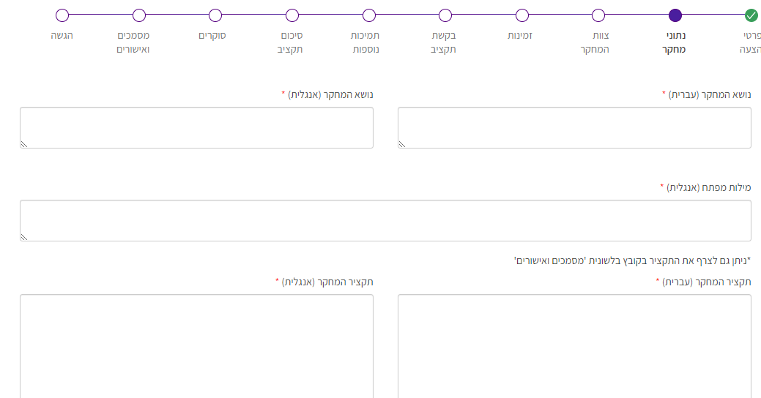
כמו כן יש למלא פרטים על פוטנציאל יישומי של ההצעה (לא נלקח בחשבון בשיפוט של ההצעה) ולענות על השאלות הקשורות לאופי המחקר
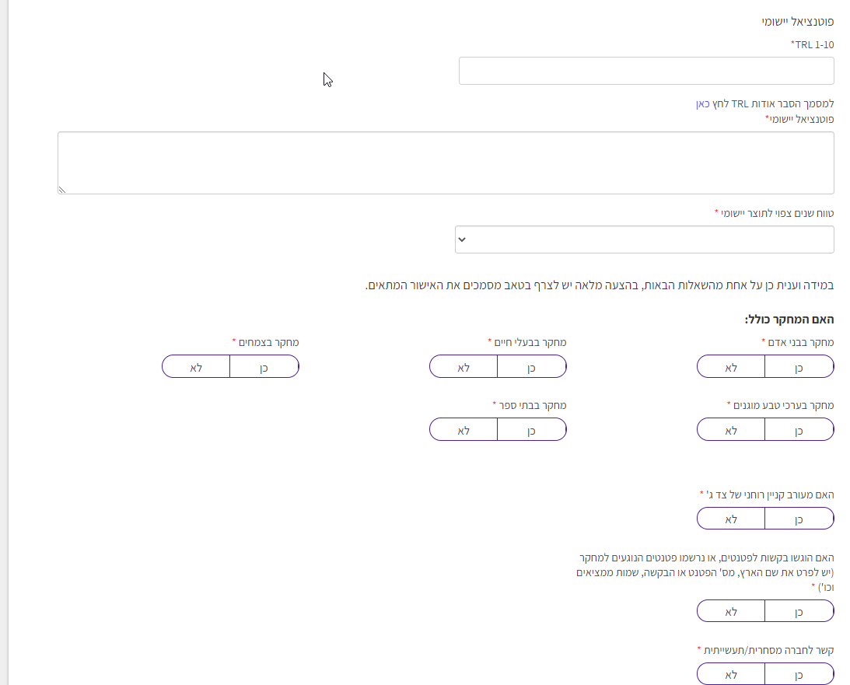

- לשונית צוות המחקר
יש להוסיף בחוקרים ראשיים את מרכז הפרויקט מחו"ל, יש לפרט :שמות באנגלית מייל ומס טלפון ואת שם המוסד (בשדה "מוסד אחר") ראו תמונה 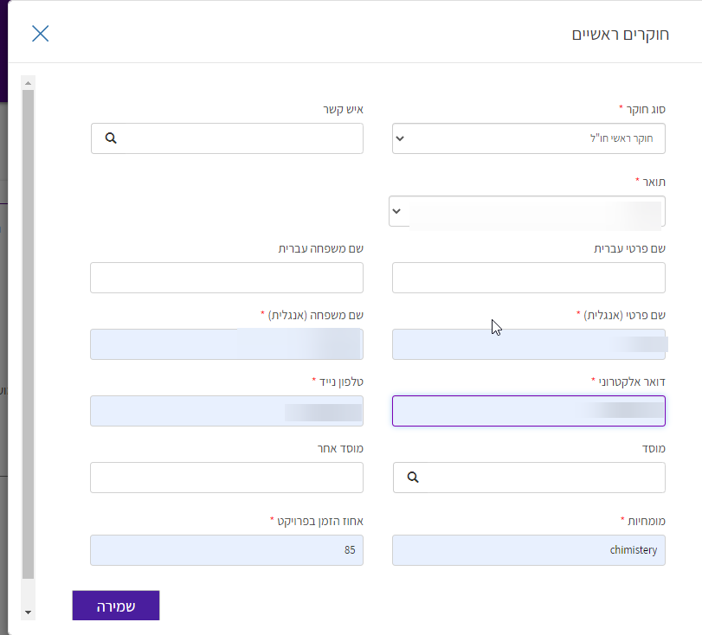
לגבי פרטים למילוי צוות המחקר נא עיינו במדריך
- זמינות
בלשונית זמינות יש לפרט פרויקטים אחרים שמרכז הפרויקט עוסק בהם. במידה ולא רלוונטי יש לסמן לכלל צוות החוקרים הראשיים אין מעורבות בפרויקטים אחרים.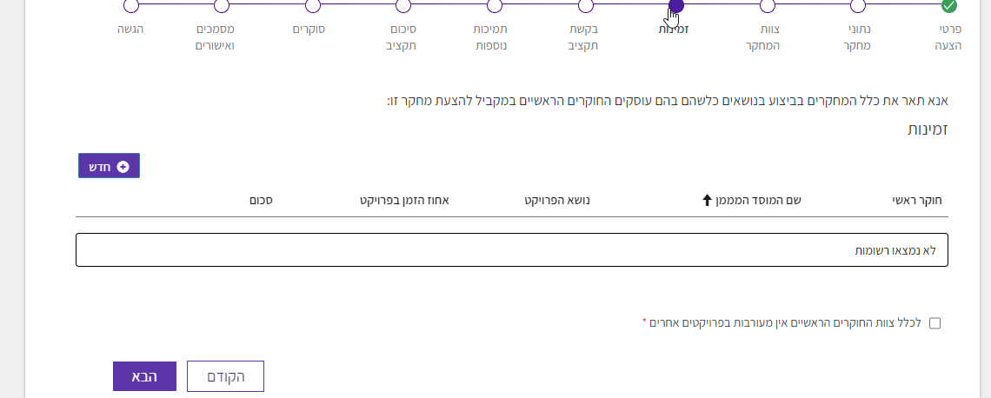
- לשונית תקציב
יש לפרט כפי שמוגדר במדריך
עבור קבוצת חו"ל יש לפרט שורה עבור כל סעיף תקציבי, (עבור כוח אדם יש להוסיף שורה בצוות המחקר ולשייך לה את התקציב.
- תמיכות נוספות
יש לפרט תמיכות נוספות המתקבלות עבור המחקר המוצע .
- סיכום תקציב
לתצוגה בלבד – ניתן לייצא את סיכומי התקציב
- סוקרים
יש לפרט חמישה סוקרים מחו"ל (ללא ניגוד עניינים).
- מסמכים ואישורים
- יש לצרף קורות חיים עבור החוקרים הראשיים (הישראלי והשותף). עד עמוד אחד
- תכנית מחקר –יש לצרף לפי כפי המוגדר במדריך עד 8 עמודים כולל גרפים

